معلمة المادة : هبه السطري تكنولوجيا المعلومات مدرسة بنات البيرة الثانوية
التاريخ : | ورقة عمل رقم 3 | الاسم :
الصف : الحادي عشر | Sketch up | الشعبة :

الهدف : التعرف الى بيئة sketchup
- تعرفي على الاجزاء التالية :

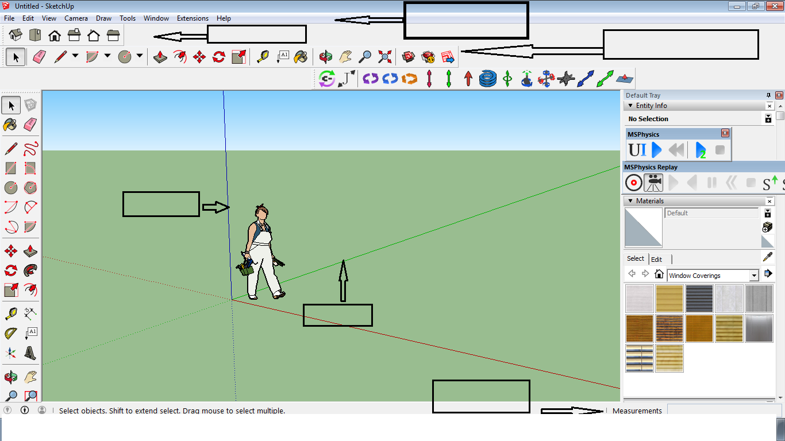
- اكتبي أسماء الادوات التالية :
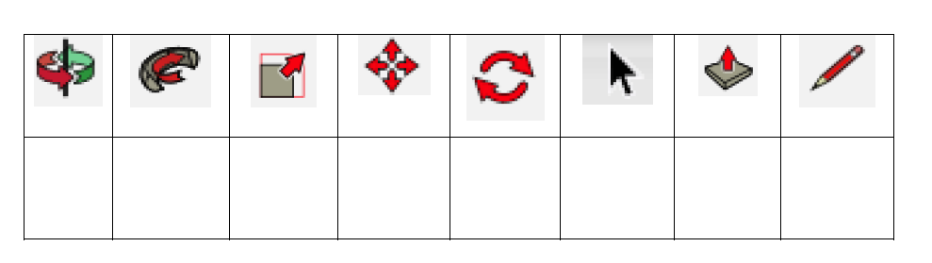
- ما هي وظيفة كل من الاشكال التالية :

 |  |  |  | 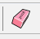

4.اختاري الاجابة الصحيحة :
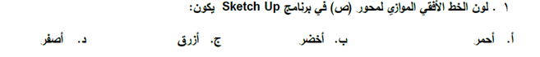
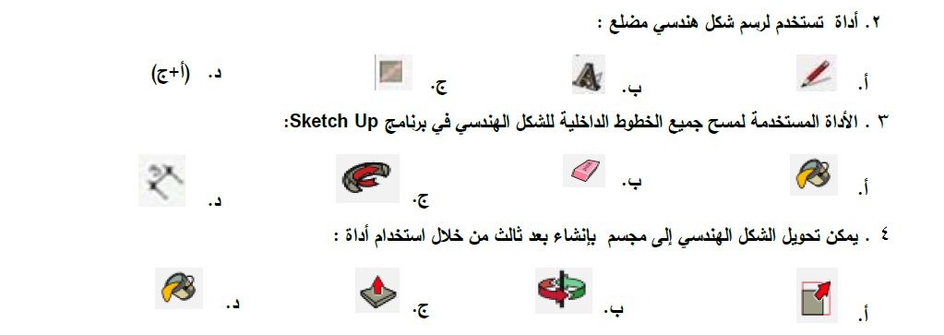

5.حددي القائمة التي تحتوي الاوامر و الادوات التالية :
الادوات و الاوامر | القائمة
انشاء ملف جديد
اظهار و اخفاء صندوق الادوات
عملية النسخ و اللصق

6. حدد الادوات المستخدمة في تنفيذ العمليات التالية :
- رسم شكل هندسي.
- تجميع عدة عناصر لتصبح مكون واحد.
- تحريك العنصر من مكانه.
- تكبير و تصغير الشكل الهندسي.
- استدارة الشكل الهندسي.
- نسخ المجسم .

عزيزتي الطالبة لنجاح ليس عدم فعل الاخطاء، النجاح هو عدم تكرار الأخطاء.

